АДМИНИСТРАЦИЯ ГОРОДА БАЛАКОВО
РАСПОРЯЖЕНИЕ
17 января 2013 № 21-р
г. Балаково

Об изменении регулярного пассажирского автобусного маршрута № 10 «7 микрорайон – Новая пристань»

В целях повышения уровня обслуживания населения муниципального образования город Балаково пассажирским автомобильным транспортом по регулярному пассажирскому автобусному маршруту № 10 по улицам Волжская и Строительная, в соответствии с решением комиссии по обеспечению безопасности дорожного движения при администрации муниципального образования город Балаково от 9 июля 2012 года п. № 3, Федеральным законом от 6 октября 2003 года № 131-ФЗ «Об общих принципах организации местного самоуправления в Российской Федерации», Уставом муниципального образования город Балаково, постановлением главы администрации муниципального образования город Балаково от 1 июля 2008 года № 25 «Об организации транспортного обслуживания населения автомобильным транспортом общего пользования на территории муниципального образования город Балаково» и на основании акта обследования пассажирского маршрута от 10 января 2013 года:
1. Изменить с 1 февраля 2013 года регулярный пассажирский автобусный маршрут № 10 «7 микрорайон – Новая пристань» согласно приложениям № 1, 2.
2. «Организатору пассажирских перевозок» - МБУ «Транспортное управление» (Д.А. Шошкин) оформить необходимую маршрутную документацию и организовать движение транспорта общего пользования регулярного пассажирского автобусного маршрута № 10 с 1 февраля 2013 года согласно приложениям № 1, 2.
3. Предложить ОГИБДД МУ МВД РФ «Балаковское» по Саратовской области (О.Н. Дерябин) обеспечить безопасность движения автотранспорта на временно измененных участках маршрутов.
4. Информационно-аналитическому отделу администрации муниципального образования город Балаково (Сорокина О.В.) опубликовать распоряжение в средствах массовой информации.
5. Контроль за исполнением распоряжения возложить на и.о. заместителя главы администрации по развитию
жилищно-коммунального комплекса и территориального планирования (Данилов А.Ю).

И.о. главы администрации
муниципального образования
город Балаково А.В.Балуков
Приложение №1
к распоряжению администрации
город Балаково
от 17 января 2013г. № 21-р
Схема движения маршрута №10 «Новая пристань –7 микрорайон» 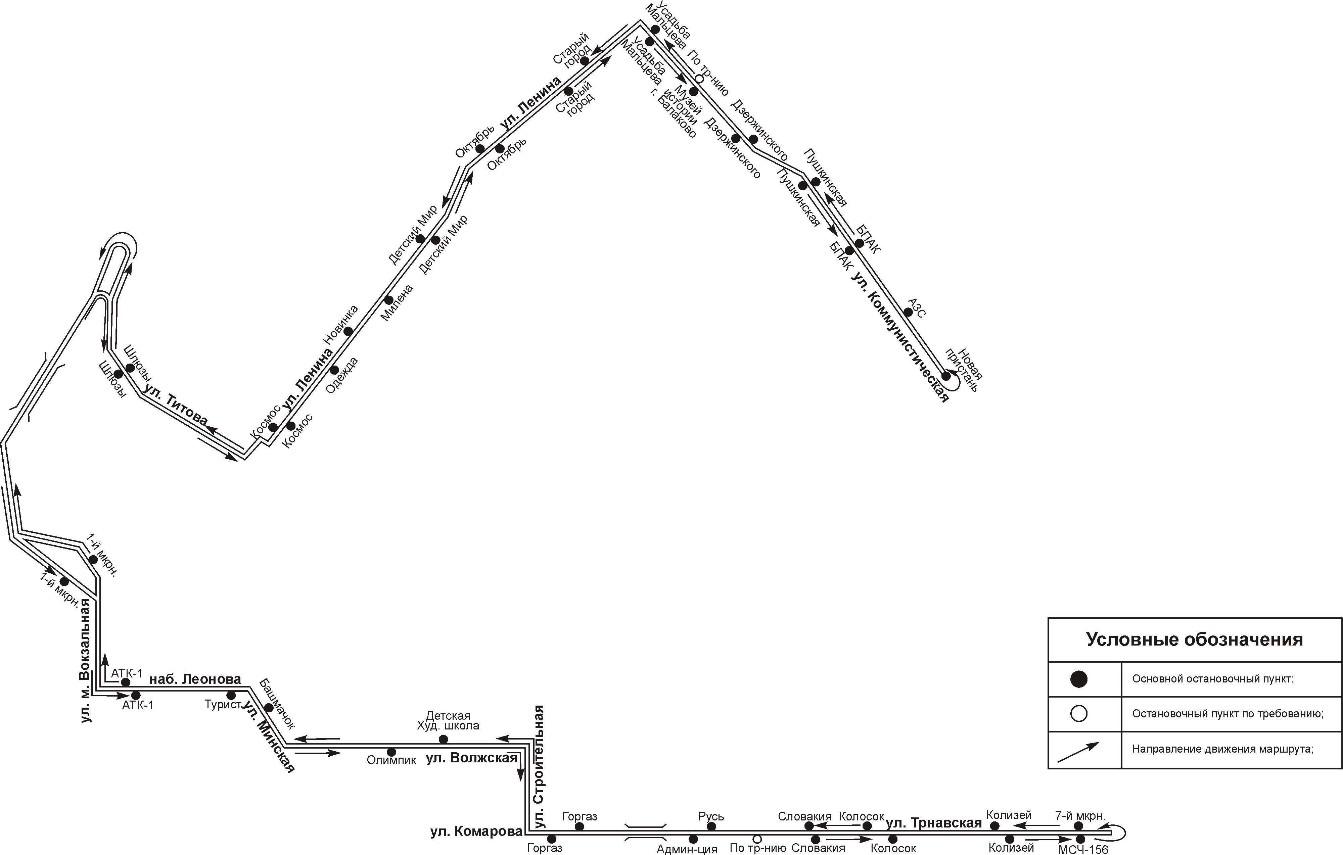

Начальник отдела по вопросам транспорта О.Ю. Мельников

Приложение № 2
к распоряжению администрации
муниципального образования
город Балаково
от 17 января 2013г. № 21-р

НАПРАВЛЕНИЕ
движения пассажирского автобусного маршрута
№ 10 «Новая пристань –7 микрорайон»

Путь следования по городским улицам
№ | Прямое направление | № | Обратное направление
1. | ул. Коммунистическая | 1. | ул. Трнавская
2. | ул. Ленина | 2. | ул. Комарова
3. | ул. Титова | 3. | ул. Строительная
4. | ул. малая Вокзальная | 4. | ул. Волжская
5. | набережная Леонова | 5. | ул. Минская
6. | ул. Минская | 6. | набережная Леонова
7. | ул. Волжская | 7. | ул. малая Вокзальная
8. | ул. Строительная | 8. | ул. Титова
9. | ул. Комарова | 9. | ул. Ленина
10. | ул. Трнавская | 10. | ул. Коммунистическая

Начальник отдела
по вопросам транспорта О.Ю.Мельников

